Madrid, 5 de abril de 2021

audiencias DOMINGO 4 DE abril
‘Rocío, contar la verdad para seguir viva’: 25,3% de share y casi 2,9M de espectadores

Lo más visto del domingo por tercera semana consecutiva, con especial seguimiento entre los espectadores de entre 25 y 54 años (31,1%)

Tercera semana de emisión de ‘Rocío, contar la verdad para seguir viva’ situándose como lo más visto del domingo con casi 2,9 millones de espectadores y un 25,3% de share. Registró nuevamente el minuto de oro de la jornada (23:43 h.) con casi 4 millones de espectadores (3.991.000 y 27,1%) y más de 8,5 millones contactaron en algún momento con la serie documental.
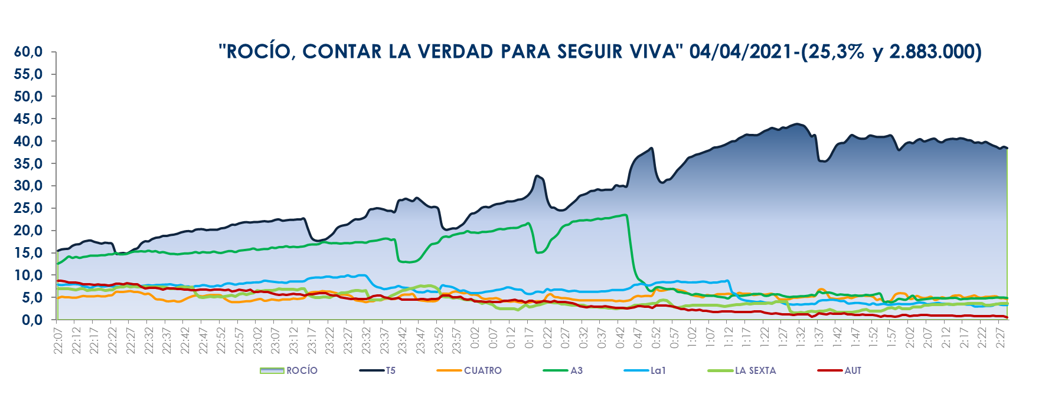

Obtuvo un especial seguimiento entre los espectadores de 25 a 54 años (31,1%) y superó la media nacional en los mercados regionales de Andalucía (34,2%), Cataluña (26,4%), Asturias (26,3%) y en el denominado ‘Resto’ (27,9%).

Además, ayer también destacaron los liderazgos de ‘Socialité by Cazamariposas’ (17,9% y 1,4 M), con su tercer mejor share del año; ‘Viva la vida’ (13,7% y 1,5 M) e Informativos Telecinco 21:00 h. (13,9% y 2 M).

Telecinco anotó ayer un 17,1% de share en el total día y lideró todas las sus franjas: mañana (14,3%), sobremesa (14,3%), tarde (14,3%), prime time (17,3%), late night (33,4%) y day time (17%). También coronó el target comercial del domingo con un 18,5% de share, el doble de su directo competidor.

Por otra parte, lo más visto de la Semana Santa en la televisión en abierto tuvo lugar el sábado en Telecinco: la final de la Copa del Rey de fútbol obtuvo una audiencia media de 4.584.000 espectadores y un 27,2% de share. El post partido entre el Ath. Bilbao y la Real Sociedad le siguió con 3,5 M de espectadores y un 22,6% de cuota de pantalla.

